ОПИСАНИЕ МЕСТОПОЛОЖЕНИЯ ГРАНИЦ
Публичный сервитут ВЛ-10 кВ №2 "Карагичевская"
(наименование объекта, местоположение границ которого описано (далее - объект))
Раздел 1
Сведения об объекте
№ п/п | Характеристики объекта | Описание характеристик
1 | 2 | 3
1. | Местоположение объекта | 403334, Волгоградская область, район Михайловский, хутор Карагичевский
2. | Площадь объекта +/- величина  погрешности определения площади (Р +/- Дельта Р) | 55262 +/- 82 м²
3. | Иные характеристики объекта | Публичный сервитут. В целях эксплуатации объекта энергетики ВЛ-10 кВ №2 "Карагичевская". Срок публичного сервитута 49 лет. Обладатель публичного сервитута публичное акционерное общество «Россети Юг" ИНН 6164266561, ОГРН1076164009096, почтовый адрес: 344002, г.Ростов-на-Дону, ул.Большая садовая, д.49, адрес электронной почты office@rosseti-yug.ru

Раздел 2
Сведения о местоположении границ объекта
1. Система координат МСК-34 зона 1
2. Сведения о характерных точках границ объекта
Обозначение характерных точек границ | Координаты, м |  | Метод определения координат характерной точки | Средняя квадратическая погрешность положения характерной точки (Мt), м | Описание обозначения точки на местности (при наличии)
 | X | Y
1 | 2 | 3 | 4 | 5 | 6
1 | 644783.95 | 1288836.32 | Метод спутниковых геодезических измерений (определений) | 0.1 | -
2 | 644762.01 | 1288835.79 | Метод спутниковых геодезических измерений (определений) | 0.1 | -
3 | 644703.87 | 1289047.63 | Метод спутниковых геодезических измерений (определений) | 0.1 | -
4 | 644682.60 | 1289128.07 | Метод спутниковых геодезических измерений (определений) | 0.1 | -
5 | 644648.29 | 1289301.51 | Метод спутниковых геодезических измерений (определений) | 0.1 | -
6 | 644733.42 | 1289472.46 | Метод спутниковых геодезических измерений (определений) | 0.1 | -
7 | 644734.36 | 1289479.05 | Метод спутниковых геодезических измерений (определений) | 0.1 | -
8 | 644723.30 | 1289536.06 | Метод спутниковых геодезических измерений (определений) | 0.1 | -
9 | 644741.64 | 1289540.33 | Метод спутниковых геодезических измерений (определений) | 0.1 | -
10 | 644736.73 | 1289564.86 | Метод спутниковых геодезических измерений (определений) | 0.1 | -
11 | 644718.39 | 1289561.42 | Метод спутниковых геодезических измерений (определений) | 0.1 | -

2. Сведения о характерных точках границ объекта
Обозначение характерных точек границ | Координаты, м |  | Метод определения координат характерной точки | Средняя квадратическая погрешность положения характерной точки (Мt), м | Описание обозначения точки на местности (при наличии)
 | X | Y
1 | 2 | 3 | 4 | 5 | 6
12 | 644706.34 | 1289624.64 | Метод спутниковых геодезических измерений (определений) | 0.1 | -
13 | 644704.64 | 1289628.66 | Метод спутниковых геодезических измерений (определений) | 0.1 | -
14 | 644459.17 | 1289981.27 | Метод спутниковых геодезических измерений (определений) | 0.1 | -
15 | 644484.43 | 1289991.83 | Метод спутниковых геодезических измерений (определений) | 0.1 | -
16 | 644500.43 | 1289999.72 | Метод спутниковых геодезических измерений (определений) | 0.1 | -
17 | 644501.69 | 1290000.78 | Метод спутниковых геодезических измерений (определений) | 0.1 | -
18 | 644489.93 | 1290017.55 | Метод спутниковых геодезических измерений (определений) | 0.1 | -
19 | 644475.46 | 1290010.83 | Метод спутниковых геодезических измерений (определений) | 0.1 | -
20 | 644439.25 | 1289995.69 | Метод спутниковых геодезических измерений (определений) | 0.1 | -
21 | 644426.33 | 1289984.89 | Метод спутниковых геодезических измерений (определений) | 0.1 | -
22 | 644386.38 | 1289959.60 | Метод спутниковых геодезических измерений (определений) | 0.1 | -
23 | 644339.65 | 1289931.96 | Метод спутниковых геодезических измерений (определений) | 0.1 | -
24 | 644265.36 | 1289840.01 | Метод спутниковых геодезических измерений (определений) | 0.1 | -

2. Сведения о характерных точках границ объекта
Обозначение характерных точек границ | Координаты, м |  | Метод определения координат характерной точки | Средняя квадратическая погрешность положения характерной точки (Мt), м | Описание обозначения точки на местности (при наличии)
 | X | Y
1 | 2 | 3 | 4 | 5 | 6
25 | 644261.44 | 1289842.14 | Метод спутниковых геодезических измерений (определений) | 0.1 | -
26 | 644250.01 | 1289821.03 | Метод спутниковых геодезических измерений (определений) | 0.1 | -
27 | 644272.21 | 1289809.01 | Метод спутниковых геодезических измерений (определений) | 0.1 | -
28 | 644282.67 | 1289828.34 | Метод спутниковых геодезических измерений (определений) | 0.1 | -
29 | 644353.36 | 1289915.83 | Метод спутниковых геодезических измерений (определений) | 0.1 | -
30 | 644397.47 | 1289941.76 | Метод спутниковых геодезических измерений (определений) | 0.1 | -
31 | 644441.34 | 1289970.14 | Метод спутниковых геодезических измерений (определений) | 0.1 | -
32 | 644686.14 | 1289618.47 | Метод спутниковых геодезических измерений (определений) | 0.1 | -
33 | 644713.05 | 1289478.69 | Метод спутниковых геодезических измерений (определений) | 0.1 | -
34 | 644629.36 | 1289310.60 | Метод спутниковых геодезических измерений (определений) | 0.1 | -
35 | 644626.09 | 1289308.54 | Метод спутниковых геодезических измерений (определений) | 0.1 | -
36 | 644625.72 | 1289309.79 | Метод спутниковых геодезических измерений (определений) | 0.1 | -
37 | 644602.72 | 1289302.93 | Метод спутниковых геодезических измерений (определений) | 0.1 | -

2. Сведения о характерных точках границ объекта
Обозначение характерных точек границ | Координаты, м |  | Метод определения координат характерной точки | Средняя квадратическая погрешность положения характерной точки (Мt), м | Описание обозначения точки на местности (при наличии)
 | X | Y
1 | 2 | 3 | 4 | 5 | 6
38 | 644610.06 | 1289278.32 | Метод спутниковых геодезических измерений (определений) | 0.1 | -
39 | 644630.28 | 1289284.35 | Метод спутниковых геодезических измерений (определений) | 0.1 | -
40 | 644662.24 | 1289122.90 | Метод спутниковых геодезических измерений (определений) | 0.1 | -
41 | 644765.00 | 1288742.85 | Метод спутниковых геодезических измерений (определений) | 0.1 | -
42 | 644630.42 | 1288683.90 | Метод спутниковых геодезических измерений (определений) | 0.1 | -
43 | 644584.04 | 1288664.60 | Метод спутниковых геодезических измерений (определений) | 0.1 | -
44 | 644580.04 | 1288661.66 | Метод спутниковых геодезических измерений (определений) | 0.1 | -
45 | 644577.92 | 1288657.57 | Метод спутниковых геодезических измерений (определений) | 0.1 | -
46 | 644528.61 | 1288470.57 | Метод спутниковых геодезических измерений (определений) | 0.1 | -
47 | 644528.89 | 1288464.28 | Метод спутниковых геодезических измерений (определений) | 0.1 | -
48 | 644530.72 | 1288461.12 | Метод спутниковых геодезических измерений (определений) | 0.1 | -
49 | 644533.51 | 1288458.78 | Метод спутниковых геодезических измерений (определений) | 0.1 | -
50 | 644537.94 | 1288457.40 | Метод спутниковых геодезических измерений (определений) | 0.1 | -

2. Сведения о характерных точках границ объекта
Обозначение характерных точек границ | Координаты, м |  | Метод определения координат характерной точки | Средняя квадратическая погрешность положения характерной точки (Мt), м | Описание обозначения точки на местности (при наличии)
 | X | Y
1 | 2 | 3 | 4 | 5 | 6
51 | 644754.68 | 1288431.19 | Метод спутниковых геодезических измерений (определений) | 0.1 | -
52 | 644771.19 | 1288423.24 | Метод спутниковых геодезических измерений (определений) | 0.1 | -
53 | 644782.24 | 1288446.20 | Метод спутниковых геодезических измерений (определений) | 0.1 | -
54 | 644760.61 | 1288456.61 | Метод спутниковых геодезических измерений (определений) | 0.1 | -
55 | 644758.34 | 1288451.89 | Метод спутниковых геодезических измерений (определений) | 0.1 | -
56 | 644552.12 | 1288477.23 | Метод спутниковых геодезических измерений (определений) | 0.1 | -
57 | 644596.92 | 1288647.21 | Метод спутниковых геодезических измерений (определений) | 0.1 | -
58 | 644727.84 | 1288703.35 | Метод спутниковых геодезических измерений (определений) | 0.1 | -
59 | 644768.38 | 1288721.69 | Метод спутниковых геодезических измерений (определений) | 0.1 | -
60 | 644770.77 | 1288710.32 | Метод спутниковых геодезических измерений (определений) | 0.1 | -
61 | 644796.59 | 1288716.02 | Метод спутниковых геодезических измерений (определений) | 0.1 | -
62 | 644791.29 | 1288740.90 | Метод спутниковых геодезических измерений (определений) | 0.1 | -
63 | 644787.39 | 1288740.15 | Метод спутниковых геодезических измерений (определений) | 0.1 | -

2. Сведения о характерных точках границ объекта
Обозначение характерных точек границ | Координаты, м |  | Метод определения координат характерной точки | Средняя квадратическая погрешность положения характерной точки (Мt), м | Описание обозначения точки на местности (при наличии)
 | X | Y
1 | 2 | 3 | 4 | 5 | 6
64 | 644767.61 | 1288814.92 | Метод спутниковых геодезических измерений (определений) | 0.1 | -
65 | 644984.88 | 1288823.05 | Метод спутниковых геодезических измерений (определений) | 0.1 | -
66 | 644999.69 | 1288813.60 | Метод спутниковых геодезических измерений (определений) | 0.1 | -
67 | 645013.22 | 1288834.44 | Метод спутниковых геодезических измерений (определений) | 0.1 | -
68 | 644992.76 | 1288848.36 | Метод спутниковых геодезических измерений (определений) | 0.1 | -
69 | 644990.00 | 1288844.23 | Метод спутниковых геодезических измерений (определений) | 0.1 | -
1 | 644783.95 | 1288836.32 | Метод спутниковых геодезических измерений (определений) | 0.1 | -
3. Сведения о характерных точках части (частей) границы объекта
Обозначение характерных точек части границы | Координаты, м |  | Метод определения координат характерной точки | Средняя квадратическая погрешность положения характерной точки (Мt), м | Описание обозначения точки на местности (при наличии)
 | X | Y
1 | 2 | 3 | 4 | 5 | 6
- | - | - | - | - | -

Раздел 3
Сведения о местоположении измененных (уточненных) границ объекта
1. Система координат -
2. Сведения о характерных точках границ объекта
Обозначение характерных точек границ | Существующие координаты, м |  | Измененные (уточненные) координаты, м |  | Метод определения координат характерной точки | Средняя квадратическая погрешность положения характерной точки (Мt), м | Описание обозначения точки на местности (при наличии)
 | X | Y | X | Y
1 | 2 | 3 | 4 | 5 | 6 | 7 | 8
- | - | - | - | - | - | -
3. Сведения о характерных точках части (частей) границы объекта
Обозначение характерных точек части границы | Существующие координаты, м |  | Измененные (уточненные) координаты, м |  | Метод определения координат характерной точки | Средняя квадратическая погрешность положения характерной точки (Мt), м | Описание обозначения точки на местности (при наличии)
 | X | Y | X | Y
1 | 2 | 3 | 4 | 5 | 6 | 7 | 8
- | - | - | - | - | - | -

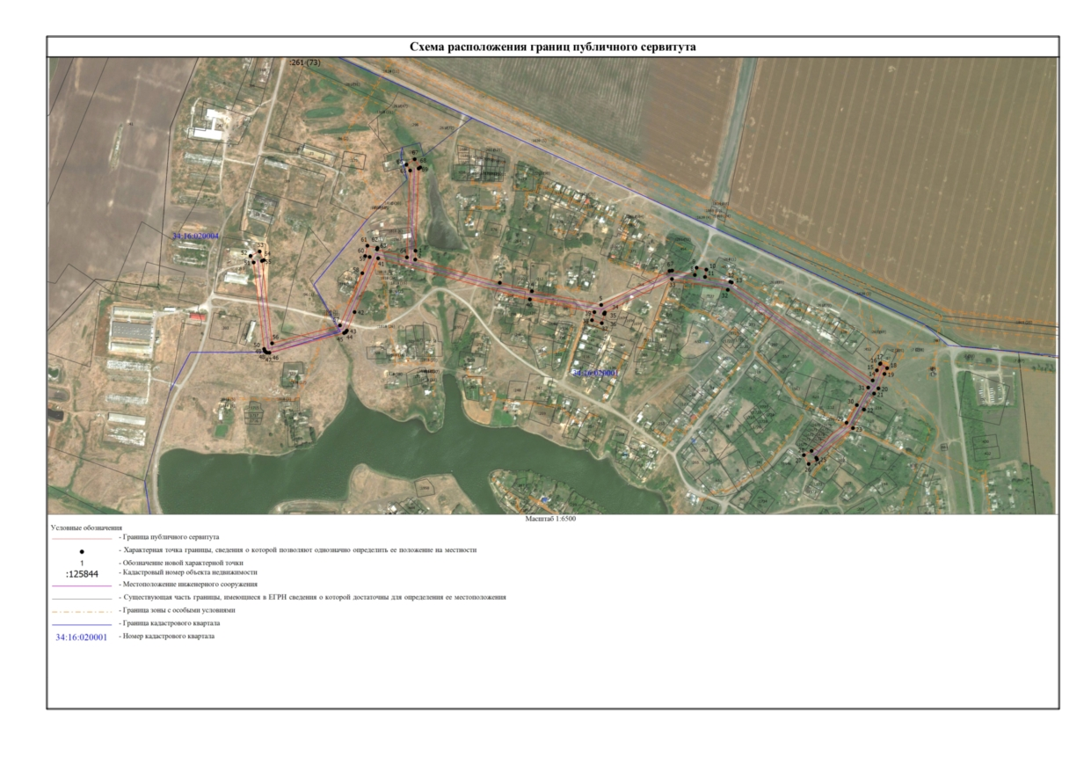

Текстовое описание местоположения границ
населенных пунктов, территориальных зон, особо охраняемых природных территорий, зон с особыми условиями использования территорий
Прохождение границы |  |  | Описание прохождения границы
от точки |  | до точки
1 |  | 2 |  | 3
1 |  | 2 | -
2 |  | 3 | -
3 |  | 4 | -
4 |  | 5 | -
5 |  | 6 | -
6 |  | 7 | -
7 |  | 8 | -
8 |  | 9 | -
9 |  | 10 | -
10 |  | 11 | -
11 |  | 12 | -
12 |  | 13 | -
13 |  | 14 | -
14 |  | 15 | -
15 |  | 16 | -
16 |  | 17 | -
17 |  | 18 | -
18 |  | 19 | -
19 |  | 20 | -
20 |  | 21 | -
21 |  | 22 | -
22 |  | 23 | -
23 |  | 24 | -
24 |  | 25 | -
25 |  | 26 | -
26 |  | 27 | -
27 |  | 28 | -
28 |  | 29 | -
29 |  | 30 | -
30 |  | 31 | -
31 |  | 32 | -
32 |  | 33 | -
33 |  | 34 | -
34 |  | 35 | -
35 |  | 36 | -
36 |  | 37 | -

Текстовое описание местоположения границ
населенных пунктов, территориальных зон, особо охраняемых природных территорий, зон с особыми условиями использования территорий
Прохождение границы |  |  | Описание прохождения границы
от точки |  | до точки
1 |  | 2 |  | 3
37 |  | 38 | -
38 |  | 39 | -
39 |  | 40 | -
40 |  | 41 | -
41 |  | 42 | -
42 |  | 43 | -
43 |  | 44 | -
44 |  | 45 | -
45 |  | 46 | -
46 |  | 47 | -
47 |  | 48 | -
48 |  | 49 | -
49 |  | 50 | -
50 |  | 51 | -
51 |  | 52 | -
52 |  | 53 | -
53 |  | 54 | -
54 |  | 55 | -
55 |  | 56 | -
56 |  | 57 | -
57 |  | 58 | -
58 |  | 59 | -
59 |  | 60 | -
60 |  | 61 | -
61 |  | 62 | -
62 |  | 63 | -
63 |  | 64 | -
64 |  | 65 | -
65 |  | 66 | -
66 |  | 67 | -
67 |  | 68 | -
68 |  | 69 | -
69 |  | 1 | -

